**WEB TIPO BLOG**

**IDEA GENERAL:**

El trabajo consistirá en hacer una página web de tipo blog para una profesional de la ilustración en la cual aparte de poder subir sus últimos trabajos y comentarlos, dispondrá de una galería de sus dibujos con los que podrá darse a conocer y su portafolio subido de forma profesional como ejemplo, de cara a conseguir posibles trabajos.

La web será la mayor parte del lado de los usuarios, que podrán visualizar todo lo resumido en el anterior párrafo, pero también contará con un apartado de administración con autenticación con la cual el propietario podrá subir las entradas y los dibujos que se mostrarán en la tienda y variar pequeños aspectos de ella.

**DISEÑO DE LA WEB:**

La aplicación está dividida en 4 páginas principales, una de backend y 3 de frontend.

**El Index** del frontend consistirá en lo siguiente:

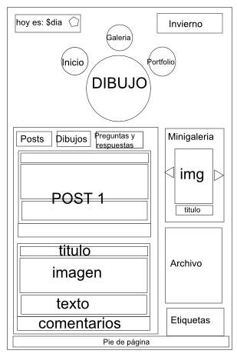Los dos cuadros de arriba manejan el día de la semana y la estación del año en la que nos encontramos. La primera nos presenta “Hoy es: ” y el día de la semana que sea junto con un iconito que cambia según el día. La segunda indica la estación del año que cambia el aspecto de la página.

Después tenemos el menú con un dibujo principal y 3 enlaces, Inicio, Galeria y Portfolio con animaciones CSS3.

En la parte principal de la página tenemos un submenú para filtrar las entradas según su contenido por posts, dibujos y preguntas y respuestas. Después irían las entradas que se componen de titulo, imagen, texto y comentarios. Habría 5 entradas por página.

En el lateral encontramos los gadgets, una minigaleria que es un carrusel de imágenes aleatorias de la galería, el archivo con las entradas ordenadas por fechas y etiquetas que manejará el administrador del foro y habrá tantas como él quiera.

Debajo del todo irá el pie de página con información de los creadores de la página y su propietario.

Para crear comentarios te pedirá autenticarte.

**La galería:**

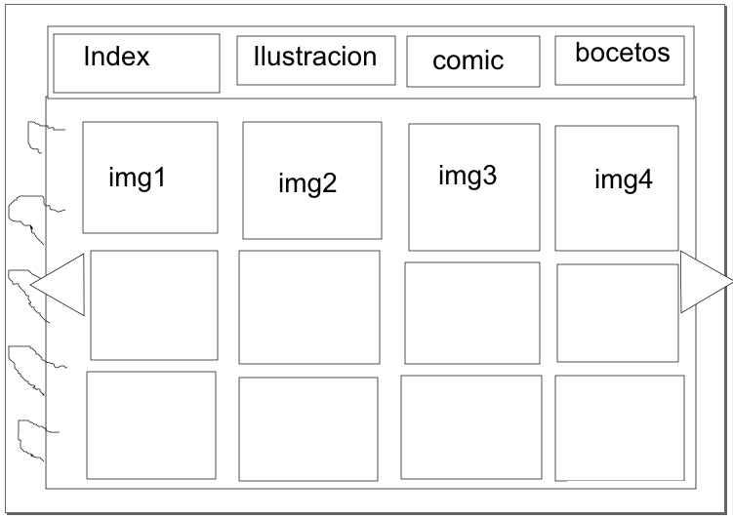

En la galería se nos presentarían todas las imágenes creadas por el propietario que quiera mostrar como ejemplo de su talento y que suba en el backend.

Cuenta con un menú principal que nos deja volver al index con las entradas o filtrar las imágenes por ilustración, comic y bocetos.

Se mostraran el número de imágenes necesarias para que se vean bien según el dispositivo por página y al pulsar en una imagen se abrirá en un modal, como en Facebook encima de la propia galería donde podrás ver la imagen en grande.

**El portfolio:**

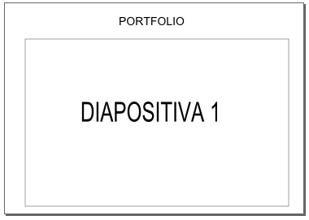Consistirá en una presentación web formal con el framework reveal.js sobre el propietario de la página para posibles.

La presentación ya está creada, aunque tengo que corregir algunas cosas como los metadatos puede verse en el siguiente enlace: googledrive.com/host/0B8k_zuafPZCwfk5yc1NZVGZUMjB0Qm5kdWJMVG52YkphY1RMWW1pTnBGWl9oLWtGUk9kRUk

**El backend:**

El backend estará ubicado en la dirección web del frontend/ad. Al acceder a esta dirección se nos presentaría un login que solo admitirá el usuario y la contraseña del administrador. Una vez dentro llegaremos a la zona de administración de la página:

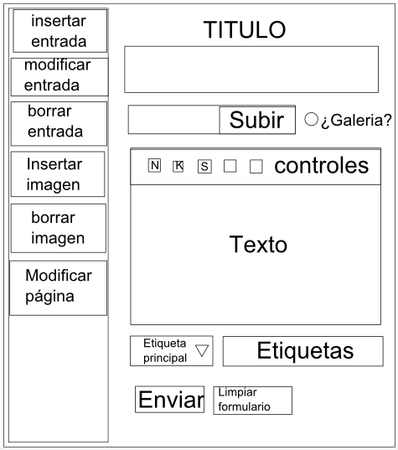En la izquierda tendrá un menú que nos permitirá acceder a las páginas de administración tal cual aparece en la imagen con los input de formularios necesarios para realizar acciones en la base de datos

Por ejemplo para subir una entrada, pedirá el título, si quieres subir una imagen (opcional) y si esa imagen va a ir a la galería y un textarea con unos controles para poner la letra en negrita, subrayada, etc… Y las etiquetas necesarias y el botón de enviar para que se suba esa entrada en la base de datos.

Para modificar o borrar las entradas e imágenes nos las mostrará y nos permitirá seleccionar una por su ID.

**ESTRUCTURA DE LA BASE DE DATOS:**

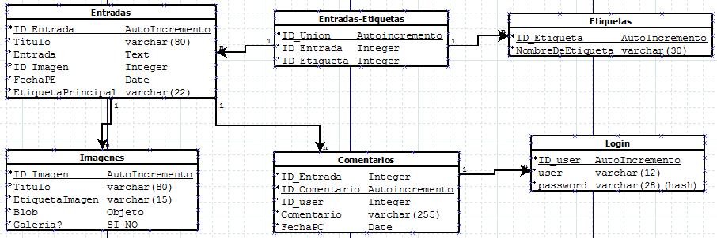

Como vemos el back-end tocará solo las tablas de Entradas, Imágenes, Entradas-Etiquetas y Etiquetas.

La galería obtendrá las imágenes de la tabla Imágenes con el campo galería=TRUE y el menú funcionará a través de la EtiquetaImagen.

En el index maneja todas al crear una entrada coge el título y la entrada de Entradas, la imagen de Imágenes, las etiquetas de EtiquetaPrincipal de Entradas y las demás etiquetas de Etiquetas y por último los comentarios de comentarios.